UTILIZANDO MÓDULOS

Apresentação do curso

Utilizando módulos

Oque são os módulos?

Módulos arquivos Javascript que tem a capacidade de exportar e importar informações de outros arquivos do mesmo tipo.

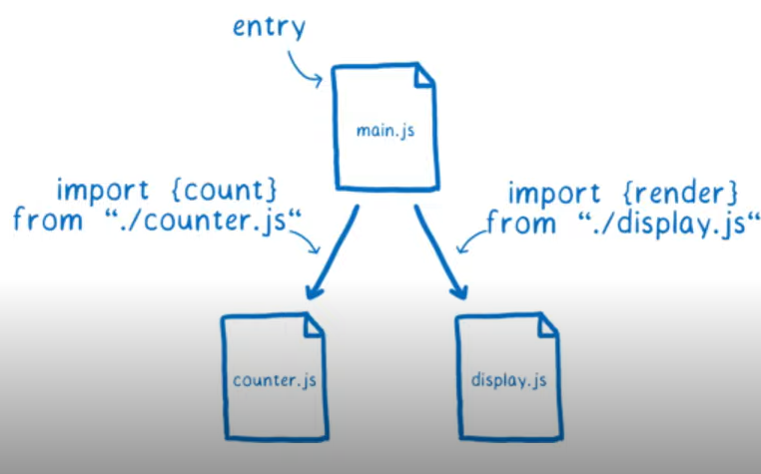

Algumas vantanges são:

* Organização do código;
* Compartilhamento de variáveis em escopos diferentes;
* Explicita as dependências dos arquivos;

**EXPORTAR**

Existem duas formas de exportar: a primeira é a **Named exports**

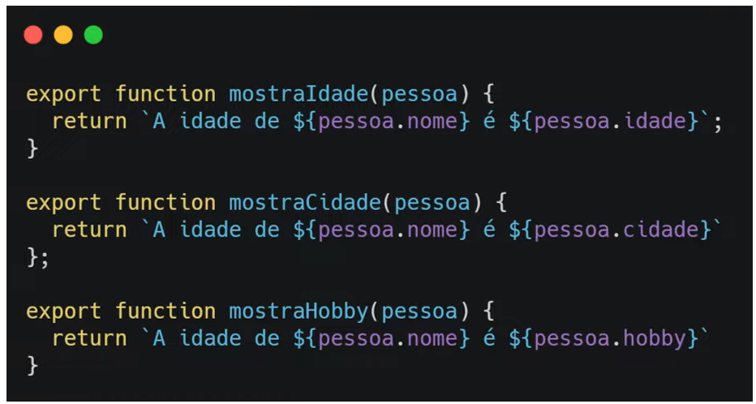

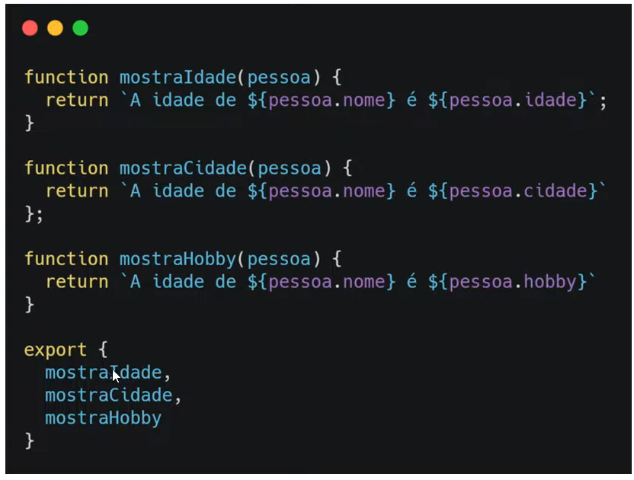

A segunda é o **Default exports**

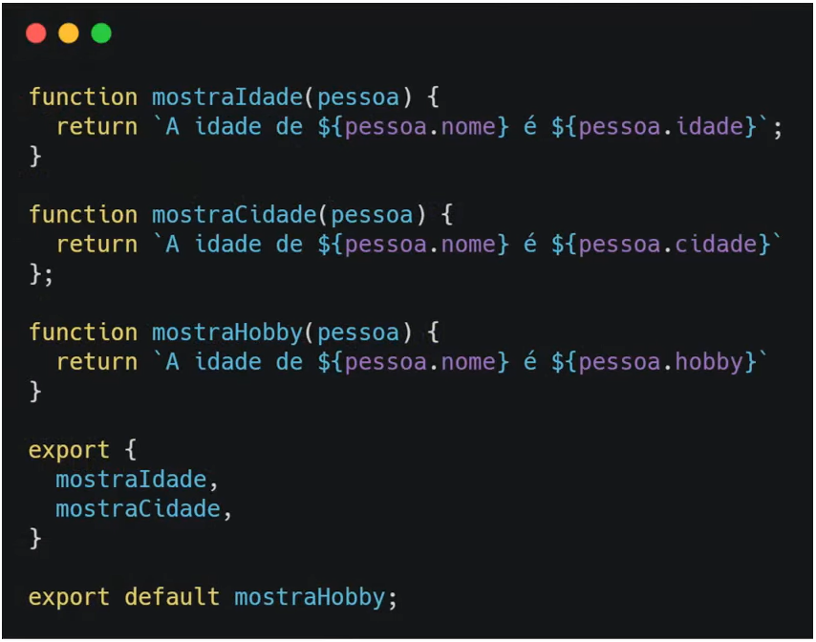

* Só pode haver um por arquivo;
* Será o retorno padrão do seu arquivo;

**IMPORTAR**

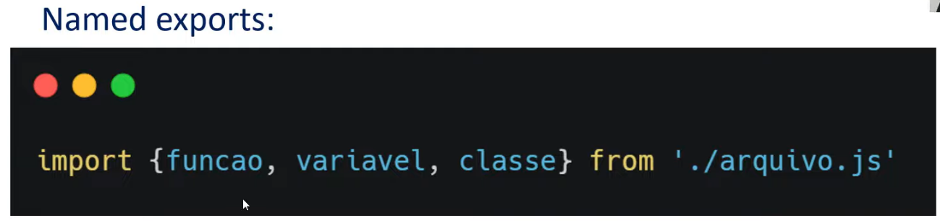

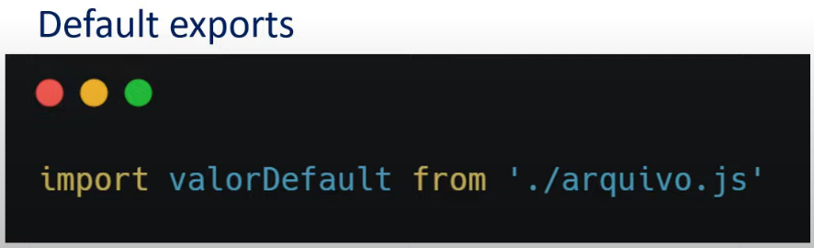

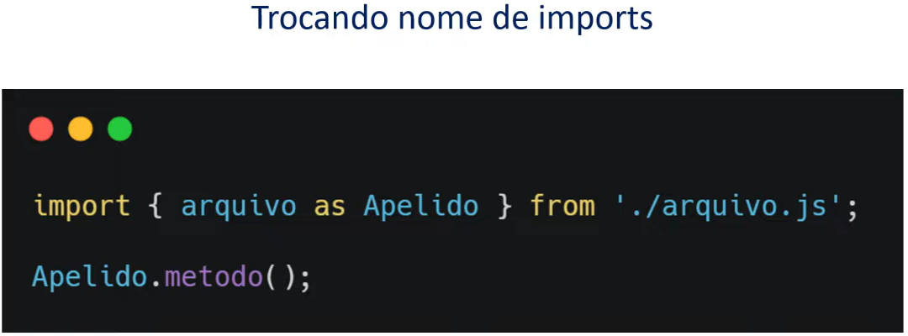

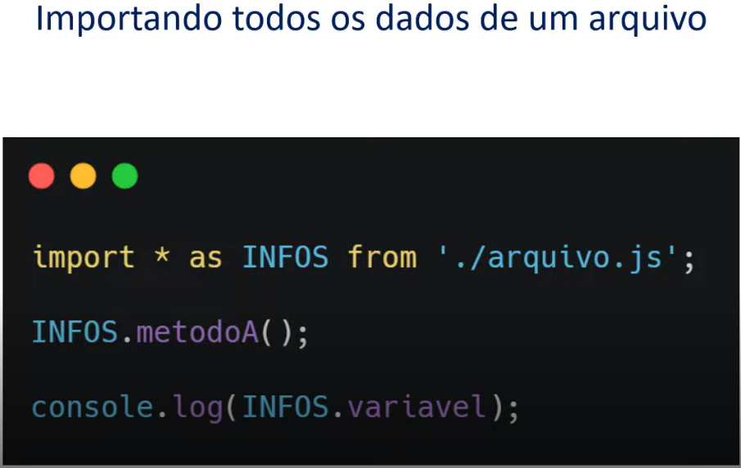

**VINCULANDO AO HTML**

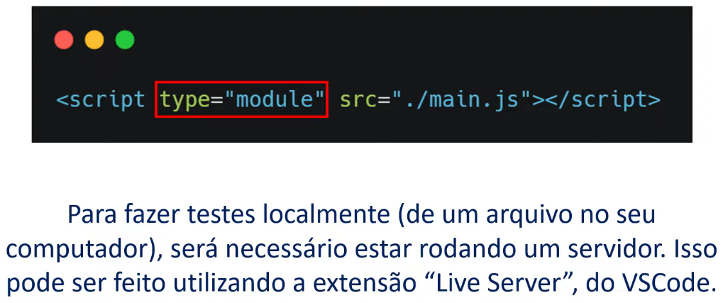

**CURIOSIDADES**

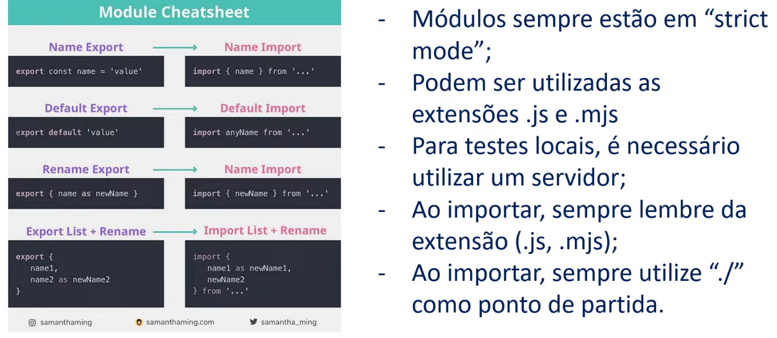

Atividade prática

**Selecione a alternativa que representa corretamente a importação de um módulo numa página HTML**

<script type="module" src="/main.mjs"></script>

##### Qual a regra para importar arquivos em um módulo?

Utilizar sempre “./” para iniciar o caminho do arquivo, seguido por sua extensão

##### Quais extensões podem ser utilizadas para programar com módulos?

.js e .mjs

##### Dadas as afirmações abaixo I. Módulos podem ser utilizados com as extensões .js e .mjs II. Utilizando módulos, é possível entender as dependências de cada arquivo de maneira clara III. Módulos podem exportar apenas um valor default por arquivo São verdadeiras

Todas as afirmações

##### Dado o código abaixo: function printFullname(firstName, lastName) { return `${firstName} ${lastName}`; } export default printFullname; É correto afirmar que

Utiliza um default export

##### Dado o import abaixo : import * as INFO from ‘./arquivo.js’; É correto afirmar que

Utiliza um apelido

##### Dadas as afirmações abaixo : I. Módulos estão sempre em “strict mode” II. Módulos possuem restrições em relação a arquivos .js comuns III. Módulos não podem ser utilizados em estruturas HTML São verdadeiras

I e II

##### O que são módulos?

Arquivos JavaScript que podem compartilhar informações com outros arquivos

##### Selecione a sintaxe correta para importar todo o conteúdo de um arquivo

Import * as Apelido from ‘./arquivo.js’

##### Sobre módulos, é correto afirmar que

Estão sempre em “strict mode”